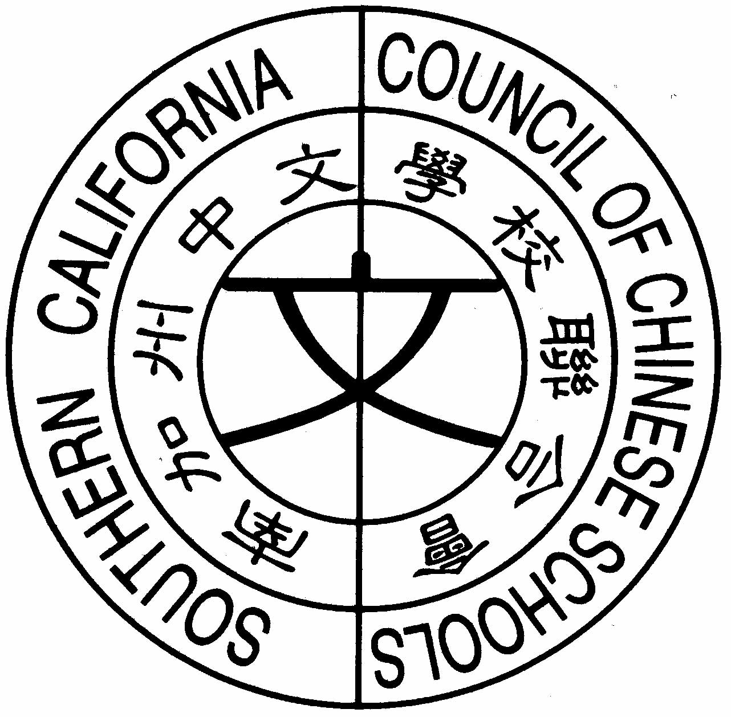
南加州中文學校聯合會
Southern California Council of Chinese Schools
21821 Ladeene Avenue, Torrance, CA 90503
www.scccs.com

2007年學生才藝觀摩會---歡樂團聚--- 學校報名表------

學校名稱___________領隊姓名(中文_)________________(英文)______________

通訊地址___________________________________________________________________________

聯絡電話(_____)___________電傳號碼(________)___________學校電腦代號___________________

NO | 才藝表演項目 Item | 英文姓名  Last First | 中文姓名  Chinese name | 生日 (月/日/年)  Birth Date | 聯絡電話  Phone No
1
2
3
4
5
6
7
8
9
10
11
12
13
14
15

請將報名表填好,於1月30日前寄達,謝謝合作,如此表不敷使用,請自行添加
Ms Chao Shu Yen
20967, Walnut Canyon Road ,Walnut,CA91789

